EL INEGI PRESENTA LOS RESULTADOS DEL
Estudio sobre la Demografía de los negocios 2021

- Entre octubre 2020 y julio 2021, se incrementó la proporción de nacimientos y disminuyó la proporción de muertes de micro, pequeños y medianos negocios, en comparación con lo observado de mayo de 2019 a septiembre 2020.
- En promedio, en 2021 había 2.45 personas ocupadas por cada establecimiento que murió, mientras que en los establecimientos que nacieron había 2.05 personas ocupadas.

El Instituto Nacional de Estadística y Geografía (INEGI) presenta el primer conjunto de resultados del Estudio sobre la Demografía de los Negocios 2021 (EDN 2021) con información sobre los establecimientos micro, pequeños y medianos que realizan actividades manufactureras, comerciales y de servicios privados no financieros que sobrevivieron, nacieron y murieron a 27 meses de concluidos los Censos Económicos 2019.

El EDN 2021 (periodo de referencia: mayo 2019 a julio 2021) da continuidad al esquema analítico que proporcionaron el Estudio sobre la Demografía de los Negocios 2020 (EDN 2020- periodo de referencia: mayo 2019 a septiembre 2020), los Censos Económicos 2019 y el estudio de este tipo realizado en 2012.

Los Censos Económicos 2019 muestran que 99.8% de los establecimientos del país son micro, pequeños o medianos. Por sus características, estas unidades económicas tienden a presentar mayores cambios con respecto a las grandes empresas, en cuanto a ingresos, personal ocupado, ubicación, cierres y aperturas, entre otros aspectos.

Aunado a este comportamiento natural, la emergencia sanitaria derivada de la pandemia por COVID-19 llevó a los negocios a pausar sus actividades o incluso a cerrar de manera definitiva.

En este contexto, se realizó el EDN 2021 con el propósito de identificar los cambios que han tenido el conjunto de unidades micro, pequeñas y medianas del país, mostrando a las que han iniciado operaciones, las que cerraron definitivamente y aquellas que se mantienen operando a 27 meses de concluidos los Censos Económicos 2019.

PRINCIPALES RESULTADOS

De los 4.9 millones de establecimientos, el EDN 2020 estimó que nacieron 619 443 establecimientos mientras que 1 010 857 cerraron sus puertas definitivamente. El EDN 2021 estimó que nacieron 1.2 millones y cerraron 1.6 millones, lo que significa que entre octubre 2020 y julio 2021, se incrementó la proporción de nacimientos y disminuyó la proporción de muertes en comparación con lo observado de mayo de 2019 a septiembre 2020.

En el EDN 2020 se observó la mayor proporción de muertes de establecimientos en los servicios privados no financieros con 24.92%, seguido del comercio con 18.98% y manufacturas con 15% de cierres definitivos de establecimientos.
El EDN 2021 registró las siguientes proporciones de mortalidad de establecimientos: servicios privados no financieros con 38.16%, seguido del comercio con 29.88% y manufacturas con 25.69 por ciento.

El sector comercio mantuvo la mayor proporción de establecimientos nacientes con 13.75% en 2020 y 27.13% en 2021.

En 2020 Tlaxcala fue la entidad con mayor proporción de nacimientos (19.31%), mientras que en 2021 lo fue Hidalgo (36.14%).

Respecto a las muertes de establecimientos, Quintana Roo se mantuvo como la entidad con mayor proporción de establecimientos que cerraron definitivamente: 31.88% en 2020 y 46.59% en 2021. Oaxaca y Chiapas registraron la menor proporción de cierres: 13.7% en 2020 y 26.34% en 2021, respectivamente.

A nivel nacional, por cada 100 personas que estaban ocupadas en 2019, 20 personas dejaron de trabajar por los establecimientos que murieron en 2020. En 2021 la proporción aumentó a 27 personas.

Los resultados del EDN 2021 revelan que en promedio había 2.45 personas ocupadas por establecimiento que murió mientras que en los establecimientos que nacieron había 2.05 personas ocupadas. La diferencia entre ambos es menos que lo observado en el EDN 2020. (2.94 en establecimientos que murieron y 1.99 en establecimientos que nacieron).

El EDN 2021 estimó que las entidades que tuvieron la mayor proporción de personal ocupado en los establecimientos nacientes fueron Hidalgo (27.56%), Tlaxcala (27.23%) y Puebla (26.15%). Las entidades con menor proporción de personal ocupado en los establecimientos que nacieron fueron: Coahuila (8.57%), Quintana Roo (8.46%) y Nuevo León (6.65%) en 2021.

El EDN2 2021 estimó que la mayor proporción de personal ocupado que dejó de laborar por el cierre de establecimientos se registró en Quintana Roo (39.66%), Colima (32.95%) y Tabasco (31.77%). Oaxaca (23.38%), Sonora (21.96%) y Coahuila (19.40%) son las entidades con menor proporción de personal ocupado en los establecimientos que murieron en 2021.

La información de los resultados del EDN 2021 se encuentra disponible para los usuarios en el sitio del Instituto en el siguiente vínculo: https://www.inegi.org.mx/programas/edn/2021/

Se anexa nota técnica

Para consultas de medios y periodistas, contactar a: comunicacionsocial@inegi.org.mx
o llamar al teléfono (55) 52-78-10-00, exts. 1134, 1260 y 1241.
Dirección de Atención a Medios / Dirección General Adjunta de Comunicación



NOTA TECNICA

EL INEGI PRESENTA LOS RESULTADOS DEL
Estudio sobre la Demografía de los negocios 2021

El Instituto Nacional de Estadística y Geografía (INEGI) presenta el Estudio sobre la Demografía de los Negocios (EDN) 2021 para dar a conocer los resultados sobre los establecimientos que sobrevivieron, nacieron y murieron a 27 meses de concluidos los Censos Económicos 2019, y con el propósito de dar continuidad al esquema analítico que proporcionó el Estudio de este tipo realizado en 2020.

El EDN 2021 brinda información de los establecimientos micro, pequeños y medianos que realizan actividades manufactureras, comerciales y de servicios privados no financieros, en el contexto de la pandemia por COVID-19, asimismo, a fin de proporcionar un panorama más amplio las cifras del EDN 2021 se comparan con las obtenidas en el EDN 2020, con los Censos Económicos 2019 así como con el estudio de este tipo realizado en 2012.

Los Censos Económicos 2019 muestran que 99.8% de los establecimientos del país son micro, pequeños o medianos, y por sus características, estas unidades económicas tienden a presentar mayores cambios con respecto a las grandes empresas, en cuanto a ingresos, personal ocupado, ubicación, cierres y aperturas, entre otros aspectos.

Aunado a este comportamiento natural, la emergencia sanitaria derivada de la pandemia por COVID-19, ha llevado a los negocios a pausar sus actividades o incluso a cerrar de manera definitiva, lo cual se observa con el EDN 2020 a 17 meses de concluidos los Censos Económicos 2019.

En este contexto, se realizó el EDN 2021 con el propósito de identificar los cambios que han tenido el conjunto de unidades micro, pequeñas y medianas del país, mostrando a las que han iniciado operaciones, las que cerraron definitivamente y aquellas que se mantienen operando a 27 meses de concluidos los Censos Económicos 2019.

En un esfuerzo por brindar oportunamente la información del EDN 2021, el INEGI publica hoy el primer conjunto de resultados correspondientes a las principales características demográficas de los establecimientos.

RESULTADOS

Establecimientos a nivel nacional, tamaño y por sector de actividad económica

En 2019 los Censos Económicos identificaron en México 4.9 millones de establecimientos del sector privado y paraestatal, de los cuales 99.8% pertenecían al conjunto de establecimientos micro, pequeños y medianos.

De los 4.9 millones de establecimientos, el Estudio sobre Demografía de los Negocios 2020 (EDN2020, periodo de referencia: mayo 2019 a septiembre 2020) estimó que nacieron 619 443 y cerraron sus puertas definitivamente 1 010 857 establecimientos; mientras que el EDN 2021 (periodo de referencia: mayo 2019 a julio 2021) estimó que nacieron 1.2 millones y cerraron 1.6 millones. La proporción de nacimientos de mayo 2019 a julio 2021 se incrementó más que la proporción de muertes en comparación con lo observado de mayo de 2019 a septiembre de 2020, dando como resultado que el número de establecimientos a julio de 2021 sea prácticamente el mismo que en septiembre de 2020.

Gráfica 1. Número de establecimientos CE 2019, EDN 2020 y EDN 2021.

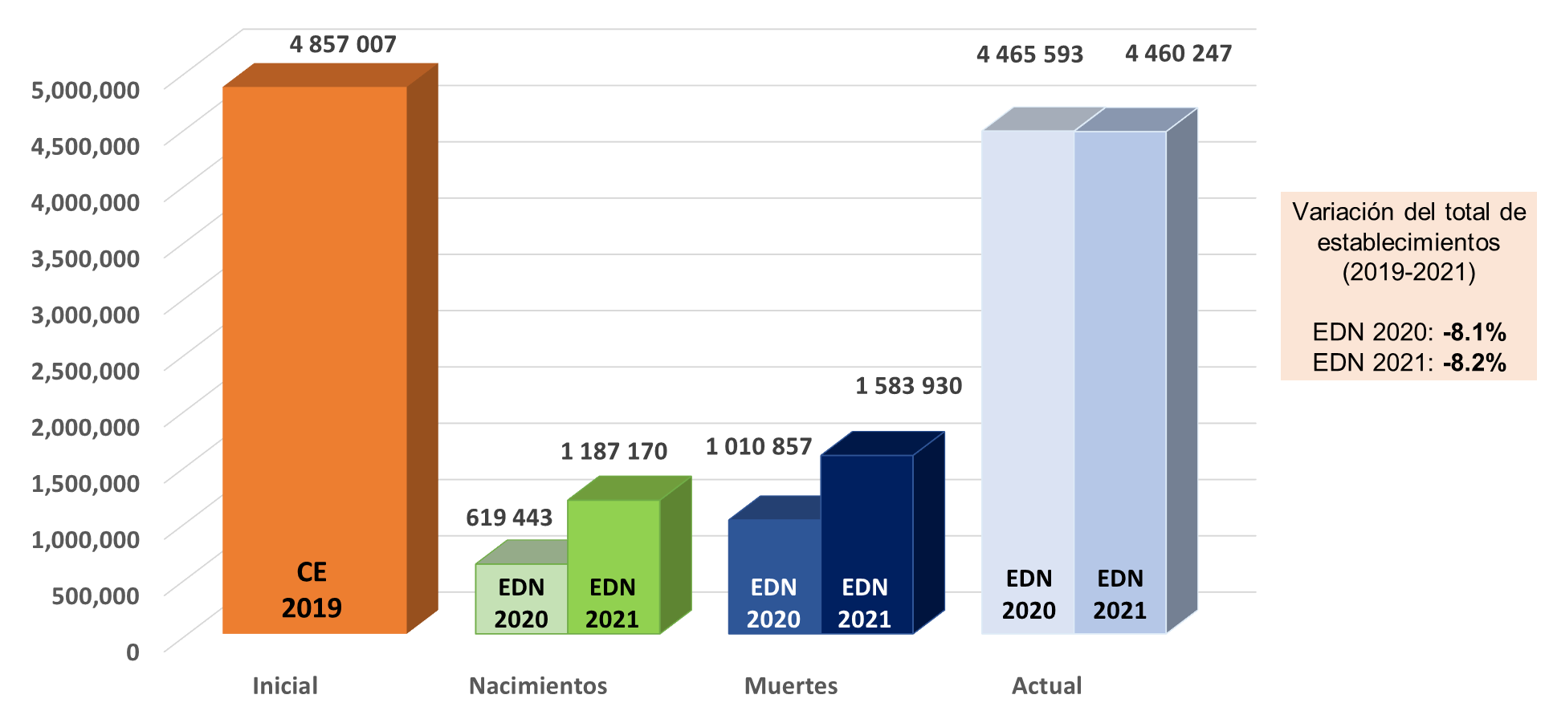

En el EDN 2021 se observa que la proporción de nacimientos prácticamente se duplicó con respecto a la proporción de nacimientos en el EDN 2020, mientras que la proporción de muertes creció en un factor alrededor del 1.6; las proporciones de nacimientos para los establecimientos micro y las pequeñas y medianas empresas (pymes) también casi se duplicaron; sin embargo, la proporción de muertes para las pymes se mantuvo prácticamente constante, y para los establecimientos micro la proporción de muertes creció en un factor de 1.6 entre el EDN 2020 y el EDN 2021. Lo anterior significa que ha habido una recuperación de octubre 2020 a julio 2021 con respecto a lo observado de mayo 2019 a septiembre 2020.

Gráfica 2. Proporción de nacimientos y muertes de establecimientos a nivel nacional,
%
EDN 2021
(a 27 meses de concluidos los CE 2019)
EDN 2020
(a 17 meses de concluidos los CE 2019)
por tamaño de establecimiento.

%
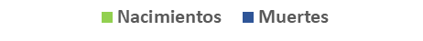

Por actividad económica se aprecia que en los tres grandes sectores la proporción de muertes fue mayor en relación con la proporción de nacimientos en ambos Estudios. En este sentido, en 2020 se observó la mayor proporción de muertes de establecimientos en los servicios privados no financieros con 24.92%, seguido del comercio con 18.98% y manufacturas con 15% de cierres definitivos de establecimientos, mientras que en 2021 se observó la mayor proporción de muertes de establecimientos en los servicios privados no financieros 38.16%, seguido del comercio con 29.88% y manufacturas con 25.69 por ciento.

Por otro lado, se observa que el sector comercio mantuvo la mayor proporción de establecimientos nacientes, siendo 13.75% la proporción en 2020 y 27.13% en 2021.

Gráfica 3. Proporción de nacimientos y muertes de establecimientos a nivel nacional
EDN 2021
(a 27 meses de concluidos los CE 2019)
EDN 2020
(a 17 meses de concluidos los CE 2019)
por sector de actividad económica

A fin de comparar los resultados del EDN 2021 con los obtenidos en los Estudios efectuados en 2020 y 2012, se calcularon tasas mensuales de nacimientos y muertes de establecimientos: a 37 meses de concluidos los CE 2009 (2012), a 17 meses (2020) y a 27 meses (2021) de concluidos los CE 2019, ya que cada estudio tiene una longitud de periodo diferente con respecto al momento de referencia.

Conforme a lo anterior se puede apreciar que durante 2021 la tasa mensual de nacimientos aumentó respecto a 2020, al igual que en las muertes, aunque éstas últimas en menor medida. Esto significa que, mientras en 2012 cada mes se creaban 0.68% establecimientos, en 2020 se creaban 0.71% y en 2021, 0.81%. De hecho, el crecimiento en la tasa mensual de nacimientos entre el EDN 2020 y EDN 2021 es mayor que el crecimiento de la tasa mensual de muertes.

Gráfica 4. Tasa mensual de nacimientos y muertes de establecimientos a nivel nacional 2012-2020-2021

%

Por sector de actividad económica, podemos observar que las manufacturas han mantenido un ritmo constante de nacimientos de establecimientos, es decir, en los tres Estudios se puede observar que cada mes nacen entre 0.50% (2012 y 2020) y 0.55% (2021), mientras que comercio muestra una mayor variación en las tasas de nacimientos entre 2020 y 2021, y en los servicios privados no financieros se observa una disminución en la tasa de 2012 a 2020, de 0.73% a 0.71% y en 2021 se observa un incremento, 0.80 por ciento.

Por otro lado, respecto a la tasa mensual de muertes, en los tres Estudios se observa un aumento en las muertes de establecimientos, siendo servicios privados no financieros el de mayores tasas mensuales.

Al comparar el crecimiento entre las tasas de nacimientos y de muertes entre el EDN 2020 y el EDN 2021 se observa que, para los sectores de comercio y servicios privados no financieros, la tasa mensual de nacimientos muestra un mayor crecimiento que la de muertes, mientras que para las manufacturas se mantienen prácticamente con el mismo crecimiento.

Gráfica 5. Tasa mensual de nacimientos de establecimientos a nivel nacional,
por sector de actividad 2012-2020-2021

%

Gráfica 6. Tasa mensual de muertes de establecimientos a nivel nacional,
por sector de actividad 2012-2020-2021

%

Establecimientos por entidad federativa

En 2020 la entidad con mayor proporción de nacimientos fue Tlaxcala (19.31%), mientras que en 2021 fue Hidalgo (36.14%), casi el doble de lo que esta misma entidad observó en el EDN 2020.

Gráfica 7. Proporción de nacimientos de establecimientos por entidad federativa respecto del número captado en la entidad correspondiente por los CE 2019
EDN 2021
EDN 2020

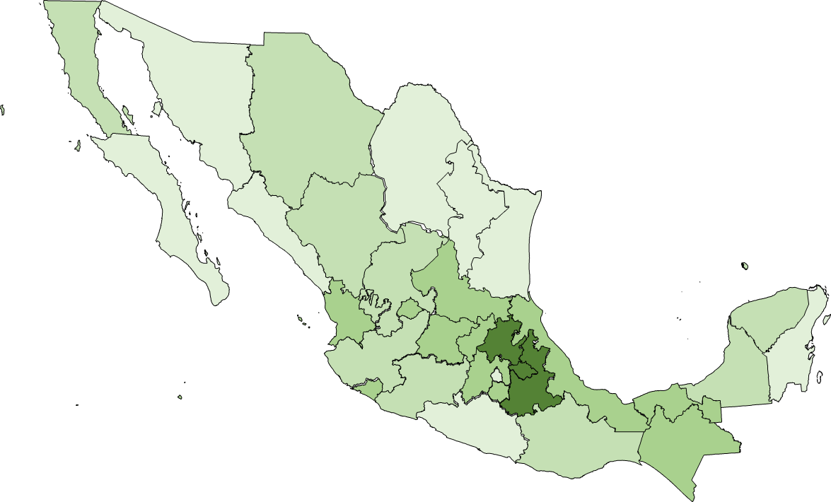
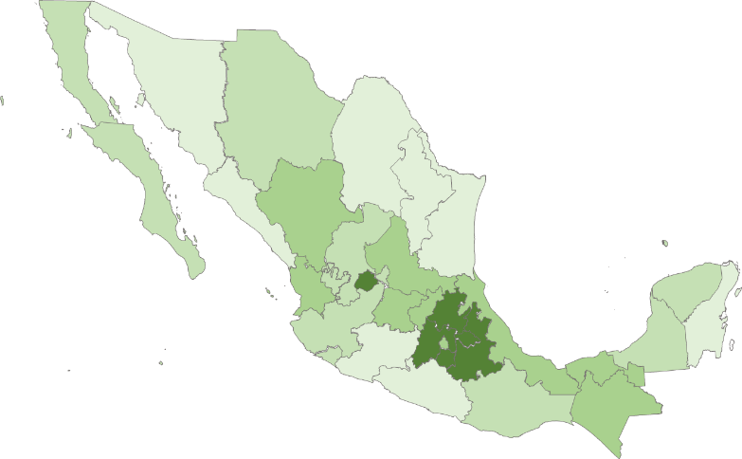

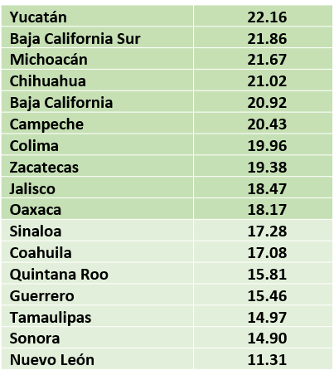
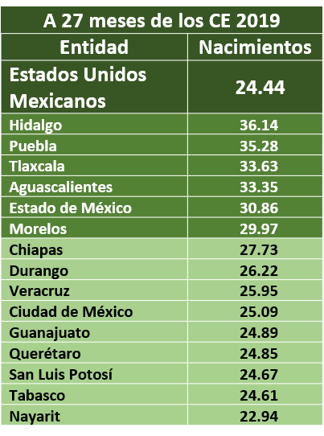
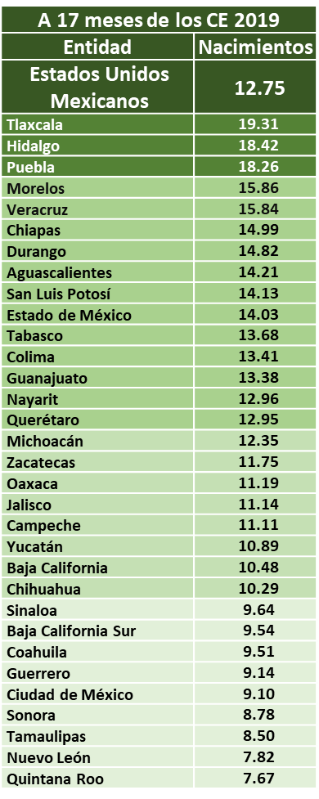

Quintana Roo se mantuvo como la entidad con mayor proporción de establecimientos que cerraron definitivamente (31.88% en 2020 y 46.59% en 2021) mientras que Chiapas es la entidad con menor proporción de cierres, 13.7% en 2020 y 26.34% en 2021, respectivamente.

Gráfica 8. Proporción de muertes de establecimientos por entidad federativa respecto
del número captado en la entidad correspondiente por los CE 2019
EDN 2020
EDN 2021
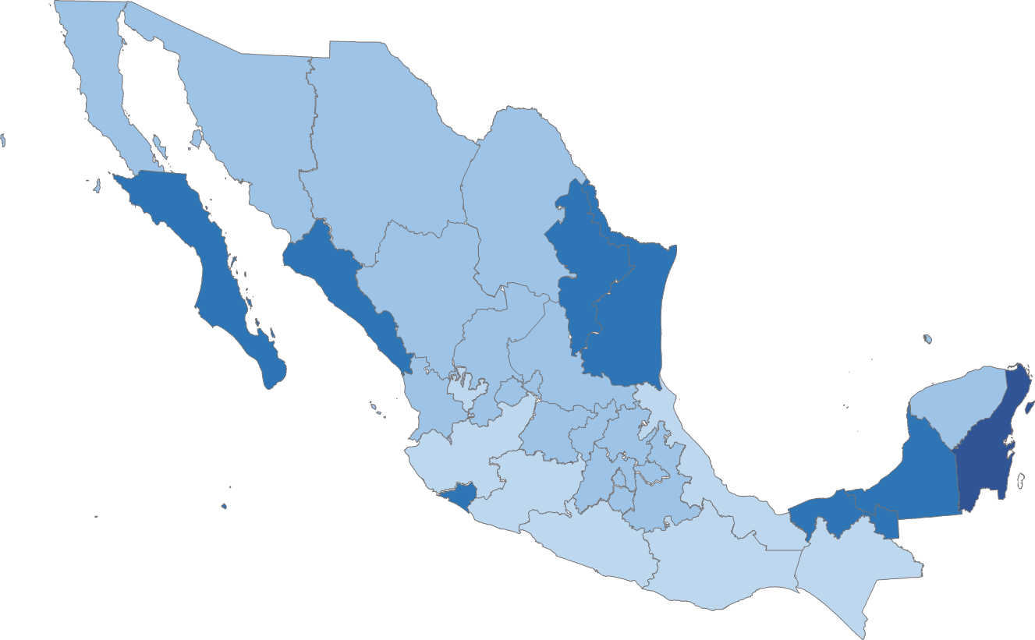
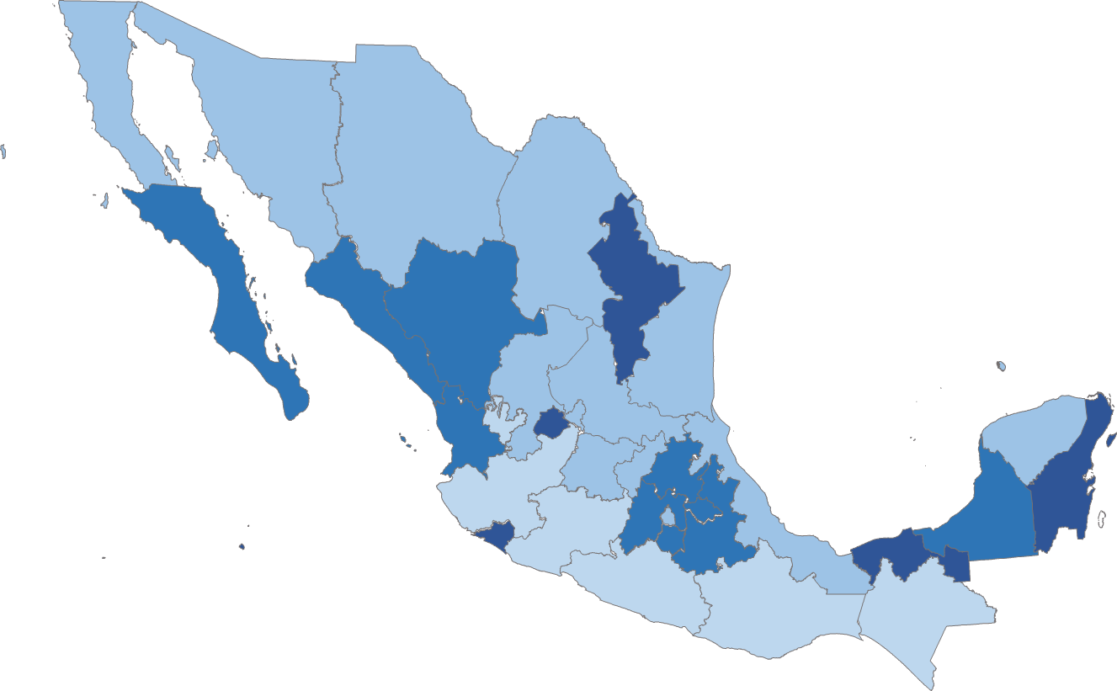

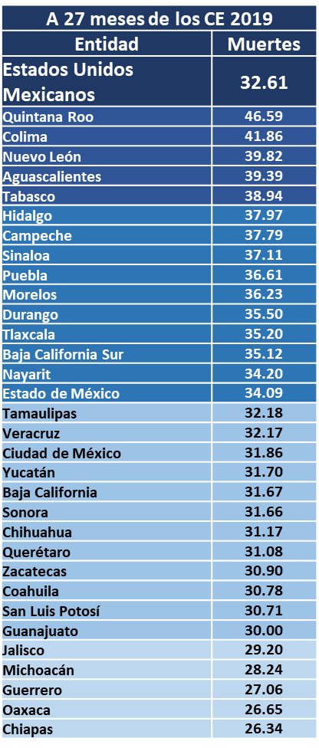
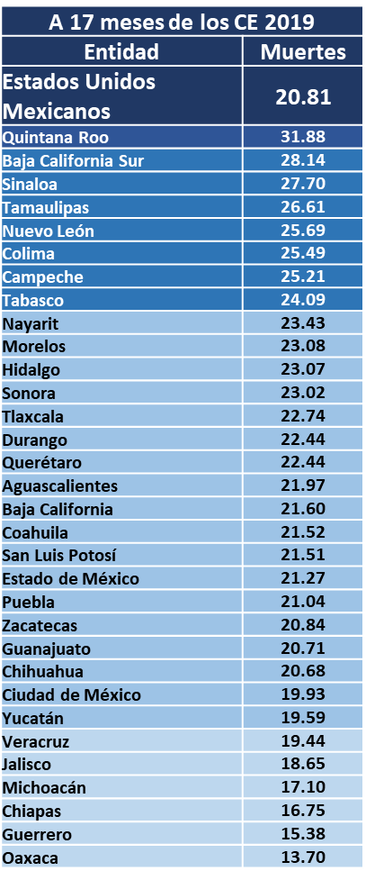

Personal ocupado a nivel nacional, por tamaño de los establecimientos y por entidad federativa

Los eventos demográficos de los negocios también se reflejan en el número de personas ocupadas. En este sentido destaca que a nivel nacional por cada 100 personas que en 2019 estaban ocupadas, alrededor de 20 personas dejaron de trabajar por los establecimientos que murieron en 2020 y alrededor de 27 en 2021. Asimismo, por tamaño de establecimiento la proporción de nacimientos incrementa casi al doble para las micro y más del doble para las pymes, mientras que la proporción de muertes aumenta alrededor de 1.5 veces para las micro, mientras que para las pymes se mantiene prácticamente constante, lo que significa una recuperación de empleos en el periodo octubre 2020 a julio 2021 (EDN 2021) con respecto a lo observado de mayo 2019 a septiembre 2020 (EDN 2020).

Gráfica 9. Proporción del personal ocupado de los establecimientos nacidos y muertos a nivel nacional, por tamaño del establecimiento (2020-2021)
EDN 2021
(a 27 meses de concluidos los CE 2019)
EDN 2020
(a 17 meses de concluidos los CE 2019)

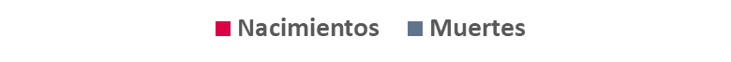

Si bien en los resultados del EDN 2021 se observa que el tamaño promedio de personas ocupadas por establecimiento que murió (2.45) es mayor que el tamaño promedio de personas por establecimiento que nació (2.05), la diferencia entre ambos es menor que lo observado en el EDN 2020.

Gráfica 10. Número promedio de personas ocupadas en los establecimientos nacidos
y en los que murieron

Por entidad federativa, el EDN 2021 estimó que las entidades que tuvieron la mayor proporción de personal ocupado en los establecimientos nacientes son Hidalgo (27.56%), Tlaxcala (27.23%) y Puebla (26.15%). Mientras que las entidades con menor proporción de personal ocupado en los establecimientos que nacieron son: Coahuila (8.57%), Quintana Roo (8.46%) y Nuevo León (6.65%) en 2021; ésta última entidad también presentó la proporción más baja en el EDN 2020.

Gráfica 10. Proporción del personal ocupado en los establecimientos nacidos
por entidad federativa.
EDN 2020
EDN 2021

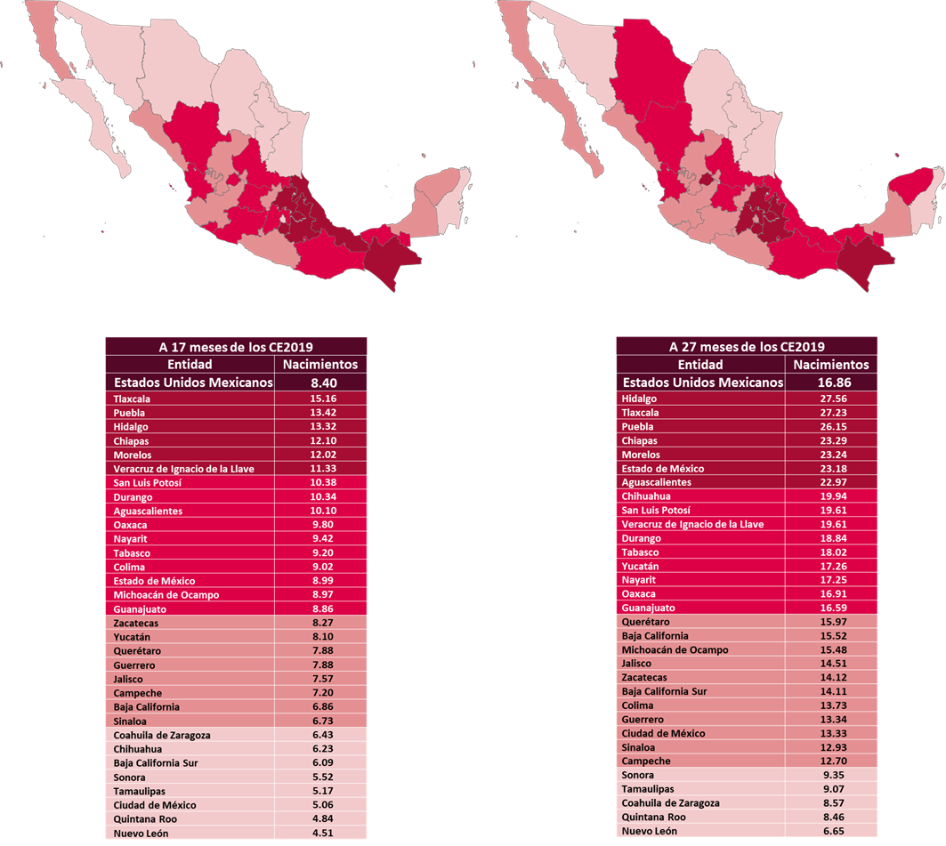

Respecto a las proporciones de personal ocupado en los establecimientos muertos por entidad federativa, el Estudio estimó que, la mayor proporción de personal ocupado que dejó de laborar por el cierre de establecimientos son Quintana Roo (39.66%), Colima (32.95%) y Tabasco (31.77%). Por otra parte, las entidades con menor proporción de personal ocupado en los establecimientos que murieron son: Oaxaca (23.38%), Sonora (21.96%) y Coahuila (19.40%) en 2021. Se presentan también los resultados del EDN 2020 con el propósito de facilitar la comparación entre ambos estudios.

Gráfica 11. Proporción del personal ocupado en los establecimientos muertos
por entidad federativa.
EDN 2020
EDN 2021

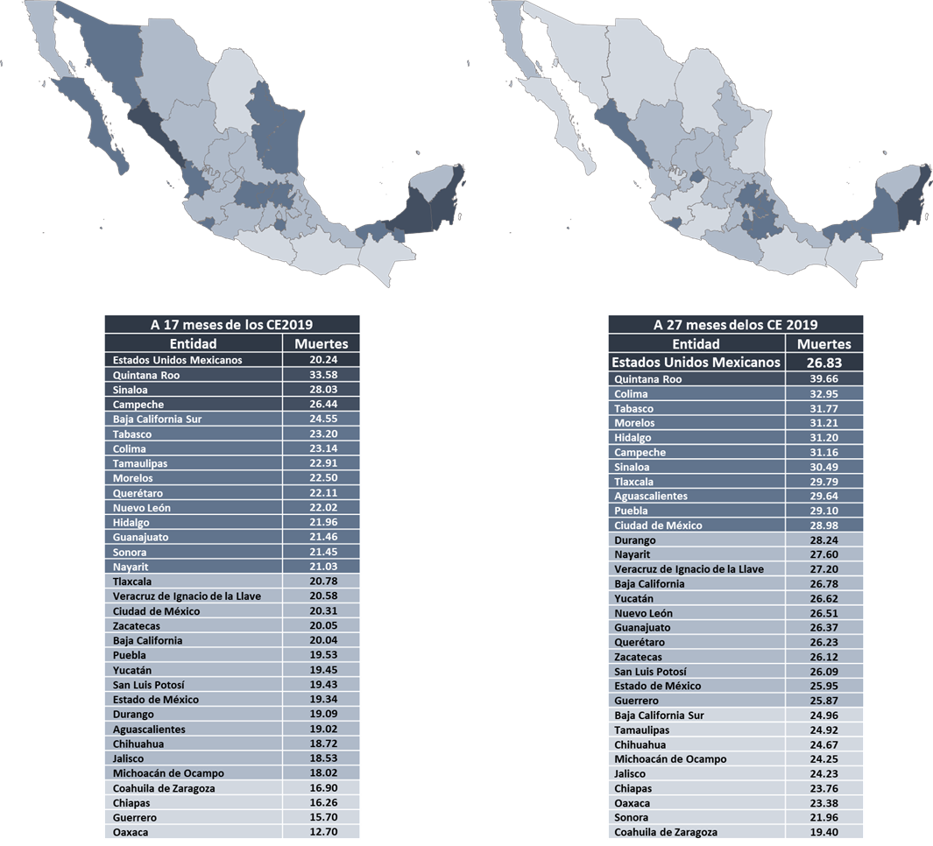

ASPECTOS METODOLÓGICOS

Estrategia General y muestra

El operativo de campo del EDN 2021 se realizó en agosto y septiembre de 2021 por barrido exhaustivo y entrevista directa, es decir, se visitaron todos los establecimientos ubicados en las Áreas Geoestadísticas Básicas (AGEB) urbanas seleccionadas por una muestra probabilística, incluidas las viviendas con actividad económica.

De un total de 62 684 AGEB Urbanas se seleccionó una muestra de 1 903 con un total de 139 740 establecimientos que fueron visitados.

Unidad de Observación

La unidad de observación del Estudio es el establecimiento, que es la unidad económica que, en una ubicación física (fija o semifija), combina acciones y recursos bajo el control de una sola entidad propietaria o controladora para realizar alguna actividad económica, sea con fines de lucro o no.

Cobertura geográfica, sectorial y por tamaño

El estudio ofrece resultados a nivel Nacional y por entidad federativa, de los establecimientos micro y pymes (pequeños y medianos) ubicados en las AGEB urbanas, que realizan actividades de manufacturas, comercio y servicios privados no financieros, de acuerdo con los siguientes criterios por sector y estrato de Personal Ocupado (PO):

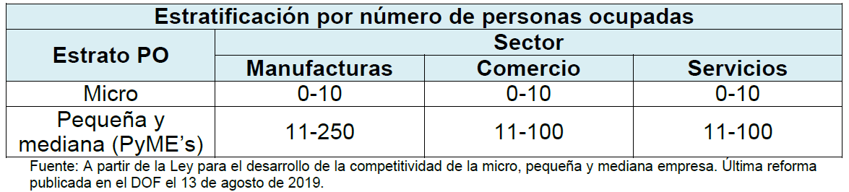

Referencia temporal

El periodo de referencia fue de mayo 2019 a julio 2021, es decir, a 27 meses de concluidos los Censos Económicos 2019.

Temática del EDN 2021

El instrumento de captación diseñado para el Estudio sobre la Demografía de los Negocios 2021 (cuestionario), se divide principalmente en dos grandes apartados:

El primer apartado se orienta a la identificación de aperturas de establecimientos (nacimientos), de establecimientos sobrevivientes y de establecimientos que cerraron definitivamente sus actividades (muertes), mediante la captación de datos que permiten la aplicación de las reglas de continuidad de los negocios recomendadas internacionalmente, y responde al objetivo de mantener la relación y la comparabilidad con los resultados del Estudio Sobre la Demografía de los Negocios 2012 y 2020, así como con los Censos Económicos 2019.

El segundo apartado del cuestionario se integra con preguntas sobre las acciones o medidas que tomaron los establecimientos sobrevivientes o nuevos, para seguir activos durante la contingencia sanitaria por COVID-19.

Identificación de los eventos demográficos

El EDN 2021 considera que un establecimiento nació cuando durante el recorrido de campo se le encontró operando y no estaba en el Registro Estadístico de Negocios de México (RENEM), ni se encontraba publicado en el Directorio Estadístico Nacional de Unidades Económicas (DENUE), y por el contrario, un establecimiento está muerto cuando en campo se encontró que cerró definitivamente sus actividades y se tenía registrado en el RENEM y publicado en el DENUE.

Considerando las recomendaciones internacionales para establecer desde la perspectiva estadística cuándo un establecimiento es el mismo (sobrevive) o no lo es (muere y nace un nuevo establecimiento), se captaron en campo los cambios en cuanto a tres variables: nombre del propietario o razón social, actividad económica y ubicación geográfica de los establecimientos. Con base en estos datos se aplicó la regla de continuidad que define que un establecimiento muere (dando paso a un nacimiento) cuando cambia dos de esas tres variables y se mantiene cuando tiene solamente un cambio en dichas variables.

Publicación de resultados del EDN 2021

Como en el EDN 2020, los resultados de este estudio se presentarán en dos conjuntos y momentos. El primero, que se está presentando en esta ocasión y el segundo que se publicará en el primer trimestre del 2022.

El primer conjunto de resultados aborda fundamentalmente lo relativo a los eventos demográficos (nacimientos, sobrevivencia y muertes).

En el segundo conjunto de resultados se presentarán, entre otros aspectos, las principales características asociadas a los establecimientos según su condición demográfica de sobrevivencia o muerte para ofrecer información que pueda dar soporte a las actividades de planeación económica pública y privada y a otras líneas de investigación de la dinámica demográfica de los establecimientos, así como las principales acciones reportadas por los propios establecimientos para paliar los efectos de la pandemia por COVID 19.

La información de los resultados del EDN 2021 se encuentra disponible para los usuarios en el sitio del Instituto en el siguiente vínculo: https://www.inegi.org.mx/programas/edn/2021/

